Eternity

Eine Mischung aus Idle Game, Adventure und Crafting Game. Der Spieler muss Ressourcen abbauen, welche im späteren Verlauf automatisiert werden können. Diese werden zu neuen Produkten zusammengesetzt, um in der Story weiterzukommen. Diese wird wie ein Text-Adventure aufgebaut, in dem immer wieder Schnipsel einer größeren Geschichte erzählt werden. Ein Kampfelement oder Town-socializing wird eingebaut falls noch Zeit ist. Grundsätzlich möchte ich wenig grafisch einbauen und es vielleicht sogar rein textuell zu machen.

Ähnliche Projekte:

My Time At Portia – vor allem Crafting-System

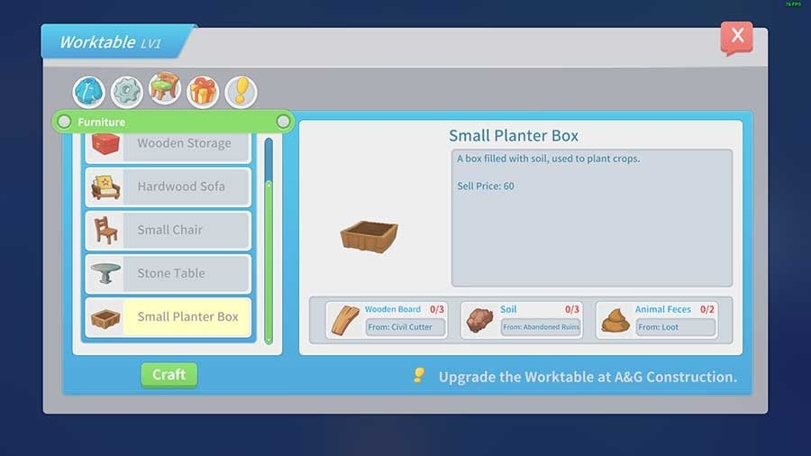

Stardew Valley – Verschiedene Materialien zum Abbauen

